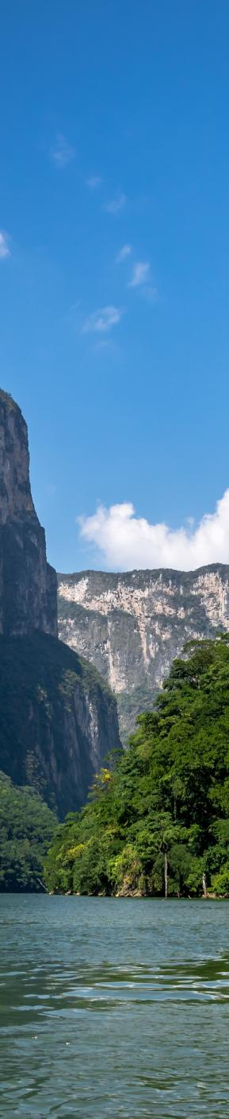

CHIAPAS EXTRAORDINARIO 2026

TUXTLA GUTIÉRREZ SAN CRISTÓBAL DE LAS CASAS
CAÑÓN DEL SUMIDERO CHIAPA DE CORZO CHAMULA ZINACANTÁN CASCADAS AGUA AZUL MISOL HA PALENQUE

DURACIÓN: 5 DÍAS
Salidas diarias hasta el 15 de Diciembre 2026

ITINERARIO

DÍA 1 TUXTLA GUTIÉRREZ/SAN CRISTÓBAL
Llegada y traslado a San Cristóbal de las Casas. El registro en el hotel es después de las
15.00 hrs. Tarde libre para recorrer la ciudad. Alojamiento.
*Nota: Los horarios de traslados son 08.00, 10.00, 13.00, 15.00, 17.00, 19.00 o 21.00 hrs. Fuera de estos horarios aplica suplemento.

DÍA 2 SAN CRISTÓBAL-CAÑÓN DEL SUMIDERO-CHIAPA DE CORZO
A las 09.00 salida del hotel hacia el embarcadero para tomar una lancha que nos llevara al recorrido del cañón del sumidero donde podrán admirar su flora y fauna, continuaremos con una visita panorámica del pueblo mágico de Chiapa de Corzo. Retorno a San Cristóbal y alojamiento.

DÍA 3 SAN CRISTÓBAL-CHAMULA-ZINACANTÁN
A las 09.30 hrs. salida para realizar la visita de San Juan Chamula donde se realizará la visita del templo y posteriormente, nos dirigimos a la comunidad de Zinacantán, donde visitamos su iglesia y una cooperativa familiar para observar cómo las mujeres trabajan el telar de cintura, un arte ancestral de épocas precolombinas. Admiramos la belleza de los telares. Al finalizar nuestra experiencia en las comunidades indígenas, regresamos a San Cristóbal de las Casas para descansar. Alojamiento.

DÍA 4 SAN CRISTÓBAL-CASCADAS AGUA AZUL-MISOL HA-PALENQUE
A las 03.30 am salimos hacia Palenque, haciendo escala en Agua Azul, un conjunto de cascadas creadas por las corrientes de los ríos Otulún, Shumuljá y Tulijá, formando cañones no muy profundos con acantilados verticales. Después, proseguimos a las cascadas de Misol-Ha, que con sus 30 metros de altura y rodeadas por selva tropical alta, hacen de este un hermoso y refrescante lugar. Al terminar, visitamos el sitio arqueológico de Palenque. Regresamos a San Cristóbal y alojamiento.

DÍA 5 SAN CRISTÓBAL/TUXTLA GUTIÉRREZ
Traslado al aeropuerto de Tuxtla Gutiérrez. Fin de los servicios.

*Nota: Horarios de traslado de San Cristóbal hacia Tuxtla están considerados a las 05.00, 07.00, 10.00, 13.00, 15.00, 17.00 y 19.00 hrs. (trayecto aprox de 80 mins). Fuera de estos horarios aplica suplemento.




INCLUYE  
- Traslados de llegada y salida. Asistencia a la llegada al aeropuerto de Tuxtla Gutiérrez.
- 04 noches de alojamiento en categoría turista superior.
- Transportación terrestre en unidades turísticas.
- Chofer guía tipo operador turístico.
- Todos los servicios son compartidos.
- Visitas y todas las entradas a parques y monumentos descritos en el itinerario.
- Impuestos.
- Seguro de viajero.

NO INCLUYE   
- Tarifa aérea.
- Alimentos ni bebidas.
- Propinas.
- Guía en zonas arqueológicas.
- Actividades adicionales en las visitas de los centros turísticos y nada que no esté descrito anteriormente.

PRECIOS
Precios por persona en pesos (MXN).

3 ESTRELLAS (SMLC18) | SGL | DBL | TPL | CPL | Mnr 2-11
Resto de salidas  Salidas temporada alta* | 8,560  9,815 | 6,655  7,635 | 6,540  7,500 | 6,295  7,220 | 5,310  6,090
Hasta 2 menores compartiendo habitación con 2 adultos. *Salidas temporada alta: 22mar-12abr y 20jul-20ago

HOTELES PREVISTOS O SIMILARES

CIUDAD | 3 ESTRELLAS
San Cristóbal | Tepeyac, Arte Sano

NOTAS IMPORTANTES
- Traslado de llegada en caso de estar fuera de los horarios mencionados el día 1, aplica
- suplemento.

- Traslado de salida en caso de estar fuera de los horarios mencionados el día 5, aplica suplemento.

- Servicios no utilizados son no reembolsables.

- Precios aplican solo a ciudadanos mexicanos. Para extranjeros consultar precio con su ejecutivo.

- Aplica suplemento en temporada alta navidad, fin de año, semana santa, verano, puentes.

- Solo se permite en el transporte 1 maleta de 23 kgs por persona.

- Por seguridad los infantes y mujeres embarazadas, no podrán realizar actividades que conlleven velocidad al aire libre (ejemplo, visitas en lancha), en el caso de los infantes un familiar tendrá que quedarse a cuidarlos.

- El orden de las visitas puede ser modificado para una mejor operativa.

- Precios sujetos a cambio y disponibilidad. Mínimo 2 personas.

- Durante el viaje los pasajeros deben portar siempre una identificación oficial con fotografía vigente (INE, pasaporte, cartilla militar, licencia de conducir, entre otros), debido que en alguna actividad o tour que sea dentro de la zona fronteriza de su itinerario, puede ser solicitado por las autoridades.

- Suplementos por llegadas o salidas fuera de horario.

- Para personas mayores de 70 años aplica suplemento en el seguro. Favor revisar con su ejecutivo.

Vigencia hasta el 15 de diciembre 2026.

